**Гора Треугольник, новый маршрут «Трио» 5Б**

**Маршрут пройден связкой:** Саша Заколодний, Гриша Григорьев, Денис Козырьков. г.Харьков.  
На сегодняшний день эта линия шестая, самая левая на стене. Маршрут очень разнообразен, и логичен. Весь проходит по естественному рельефу, много лазанья.  
Я специально старался минимизировать количества шлямбуров и скайхучных переходов, (шлямбуров всего четыре, три и из них на станциях). Общее время прохождения 21 час. Маршрут пройден в мае 2011.

Начинается маршрут на 10м. левее маршрута Ренессанс, возле отдельно стоящей небольшой сосны. На стене выбита буква «Т».

[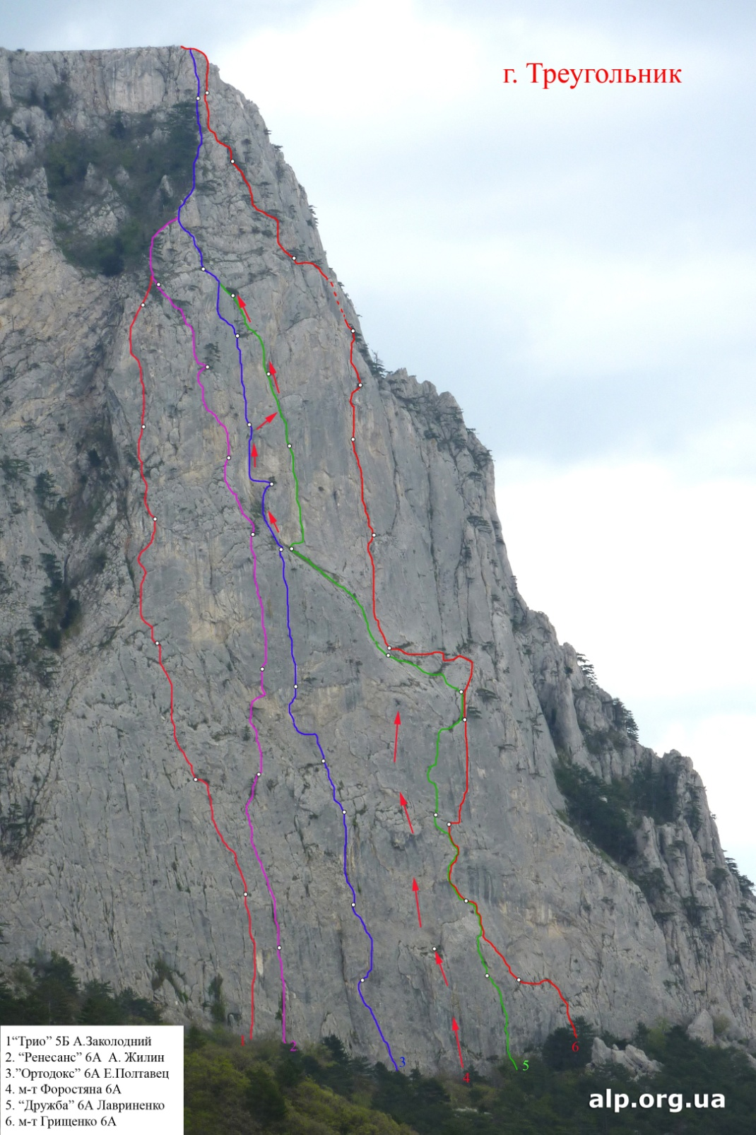](http://alp.org.ua/wp-content/uploads/2011/06/Треугольник-новый11.jpg)

Линия маршрута «Треугольник». Фото большого разрешения

**R0-R1** 50 м., А2,VI,75º-90º.  
От небольшой сосны прямо вверх по серии щелей лазаньем, через 15 м. щели сходятся в одну, ИТО, (немного левее нависания). Затем щель расходится, следует идти вверх в право ИТО. (С лева будут видны старые шлямбура, к ним идти не надо). Станция шлямбур + свое.

**R1-R2** 40 м., А2,V+,75º.  
От станции прямо вверх по щели ИТО 15м. Далее лазаньем влево вверх к соснам (много живья). Станция на самой левой сосне + свое.

**R2-R3** 50 м., А2+,VI, 75º-80º.  
От станции влево вверх на катушки ИТО15м. Далее по щелям вверх, а затем немного влево, лазаньем. Станция на маленькой наклонной полочке, в основании не ярко выраженного угла. Шлямбур + свое.

**R3-R4** 35 м., А2,VI,80º-90º.  
От станции вверх 2 м, затем по наклонной полке вправо к шлямбуру, (влево не лезть). От шлямбура вверх по трещине 3м ИТО. Затем вправо вверх, после чего снова влево обходя пузо выйти на полку, по которой траверсом вправо 2м. Далее вверх по трещине к шлямбуру. Станция находиться немного левее рыже-белого потека на вертикали. Шлямбур + свое.

**R4-R5** 40 м., А2,VI, 95º.  
От станции в лево 3м. ИТО. Затем в рыжий камин лазаньем, на выходе ИТО. Далее к сосне лазаньем. От сосны влево 2м., в щель по ней вверх на большую травянистую полку, к основанию большого внутреннего угла. Станция на правой стороне большого внутреннего угла на небольшой полке. На своем.

**R5-R6** 48 м., А2+,VI, 90º-100º.  
От станции по углу лазаньем под небольшое нависание, (оставлен крюк). Затем вверх через небольшое нависание 12м. ИТО. Далее выход на наклонную полку (оставлено две морковки). С полки вверх по центральной щели угла, (ориентируясь на оставленный крюк) ИТО. После лазаньем по крупным блокам на небольшую полку. Станция на своем.

**R6-R7** 50 м.,V.  
От станции вправо вверх 10м лазаньем. Затем по гребню, (лучше с левой стороны по кустам). Станция на дереве.

**R7-R8** 60 м.  
По лесу под вершинный взлет.

**R8-R9** 50 м., IV.  
По внутреннему углу выйти на вершину.

На маршруте оставлено:   
Шлямбуров: на станциях 3 шт.-10×40мм. Kong, промежуточных 1 шт.-8×30мм.  
Крючья скальные: 4 шт.

**Автор описания:** *Александр Заколодний (*г.Харьков*)*

**Источник:** [Проект ALP](http://alp.org.ua)